ФАЗОВЫЙ МЕТОД ОПРЕДЕЛЕНИЯ ПОКАЗЕТЕЛЯ ПРЕЛОМЛЕНИЯ
Бурзин Б.А., Косых Н. Б.
Филиал Московского государственного университета имени М. В. Ломоносова в городе Севастополе, факультет естественных наук, Севастополь, Россия
E-mail: bburzin@yandex.ru
Показатель преломления – фундаментальная оптическая характеристика среды. Классические рефрактометры высокоточные, но требуют стационарных условий. Актуальна разработка доступного мобильного метода. В работе предлагается использовать фазовый лазерный дальномер, принцип действия которого основан на измерении сдвига фазы отражённого сигнала.
В фазовом методе лазер работает непрерывно с амплитудной модуляцией частотой f (обычно <500 МГц). Измеряя разность фаз φ между опорным и отражённым сигналами, дальномер вычисляет расстояние:
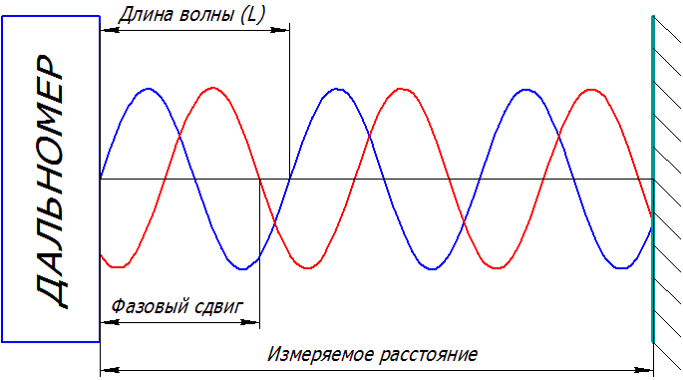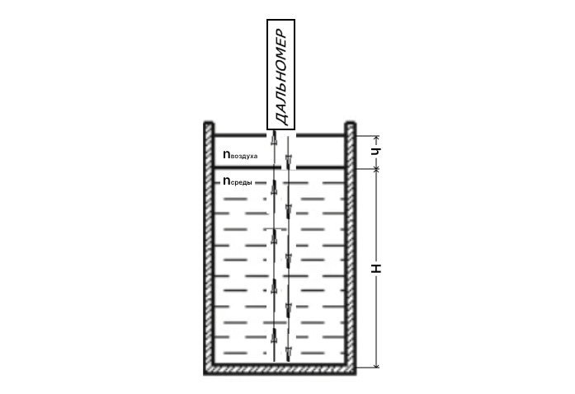
Рис. 1. Принцип работы лазерного дальномера. Рис. 2. Схема установки
$$D= \frac{c}{n_{среды}} ∙ \frac{1}{2f} ∙ \frac{φ}{2π}$$Где с – скорость света, $n_{среды}$ – показатель преломления, f – частота модуляции лазера, φ – фазовый сдвиг.
Таким образом, видно, что лазерный дальномер измеряет не физическую длину, а длину оптического пути лазера, которая в свою очередь зависит от показателя преломления среды. В случае воздуха, показатель преломления среды равен единицы, другими словами, в воздухе оптическая длина пути совпадает с физической.
Но в средах с другим показателем преломления при прохождении лазерного луча через слой жидкости его эффективная оптическая длина пути увеличивается пропорционально показателю преломления n, что регистрируется дальномером как кажущееся увеличение глубины сосуда.
Методика эксперимента. Измерения проводятся при комнатной температуре. Используется цилиндрический металлический сосуд (термос) с геометрической высотой H, измеренной линейкой (точность 1 мм). Лазерный фазовый дальномер Atuman LS1S (λ = 620–670 нм) последовательно измеряет расстояние до дна пустого сосуда L₀ и до дна, заполненного жидкостью L. С учётом расстояния h от дальномера до поверхности жидкости:
$$L_{измеренное}=\left(H-h\right)∙n_{среды}+h∙n_{воздуха}$$
Выразим из нее интересующий нас показатель преломления среды. Получим:
$$n_{среды}=\frac{L_{измеренное}-h∙n_{воздуха}}{H-h}$$
Где $L_{измеренное}$ – это оптическая длина пути, измеренная дальномером; h – расстояние от торца дальномера до налитой жидкости, H – физическая длина сосуда, $n_{воздуха}$ – показатель преломления воздуха считается известным и равным ~1. $L_{0}$ – оптическая длина пути, измеренная дальномером в пустом сосуде (нужна для сравнения с физической длинной H).
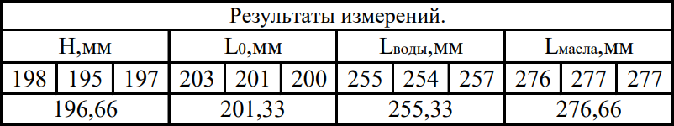
Расчёты:
Вода: $n_{воды}=\frac{255,33-20∙1}{196,66-20}=1,33$;
Подсолнечное масло: $n_{масла}=\frac{276,66-20∙1}{196,66-20}=1,45$.
Расхождение с табличными значениями (вода – 1,333, масло – ~1,473) не превышает 2%. Погрешность связана с неточностью установки лазера перпендикулярно поверхности и температурным дрейфом.
Предложенный метод наиболее эффективен для сред с относительно низкой дисперсией, то есть оптически однородных, в которых отсутствуют многократные рассеяния и переотражения. В мутных или сильно рассеивающих средах точность метода снижается из-за ослабления сигнала и паразитных отражений.
Вывод. Лазерный дальномер измеряет оптическую длину пути, что позволяет определять показатель преломления жидкости. Преимущества метода: портативность, быстрота, отсутствие дорогостоящего оборудования. Метод применим для экспресс-анализа жидкостей в полевых условиях и в учебном эксперименте.
Список литературы:
- Measuring Refractive Index Using Digital Rangefinder // Collection of Physics Experiments. – 2022. – URL: http://physicsexperiments.eu/2262/measuring-refractive-index-using-digital-rangefinder (дата обращения: 10.04.2026).
- Звелто О. Принципы лазеров / О. Звелто ; пер. с англ. – 4-е изд. – М. : Лань, 2008.М.
- Борн М. Основы оптики / М. Борн, Э. Вольф ; пер. с англ. – 2-е изд. – М. : Наука, 1973.
- Как работает лазерная рулетка: реверс-инжиниринг. – Текст : электронный // Хабр : [https://habr.com/ru]. – URL: [https://habr.com/ru/articles/327642/] (дата обращения: 10.04.2026).

